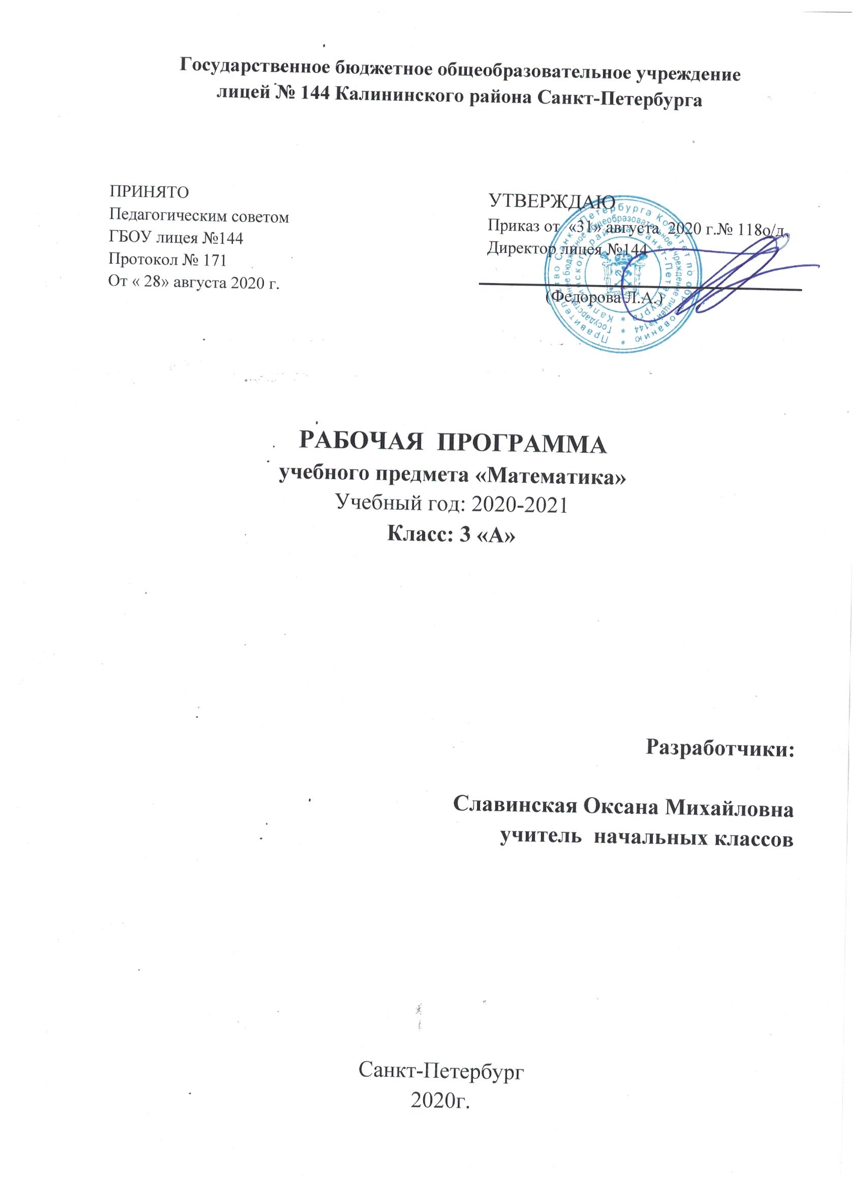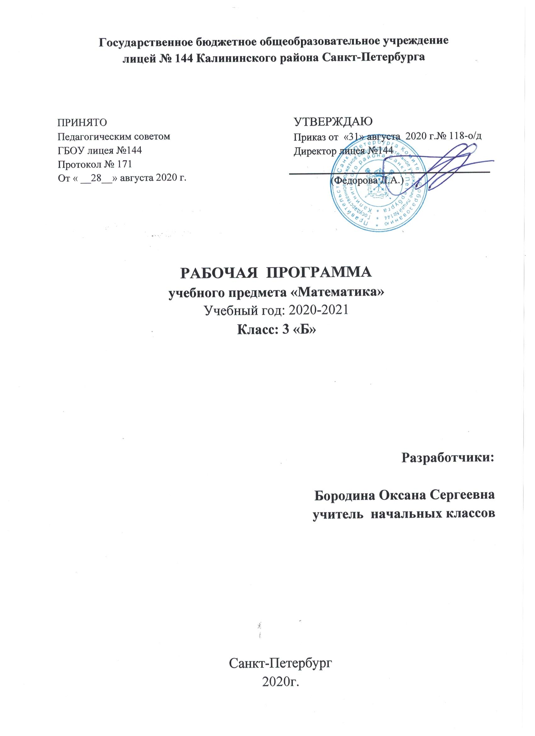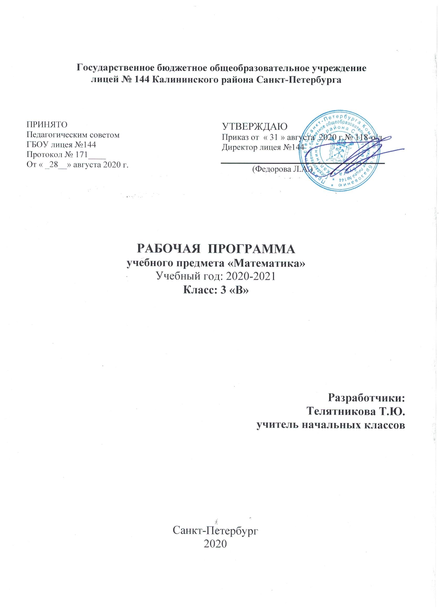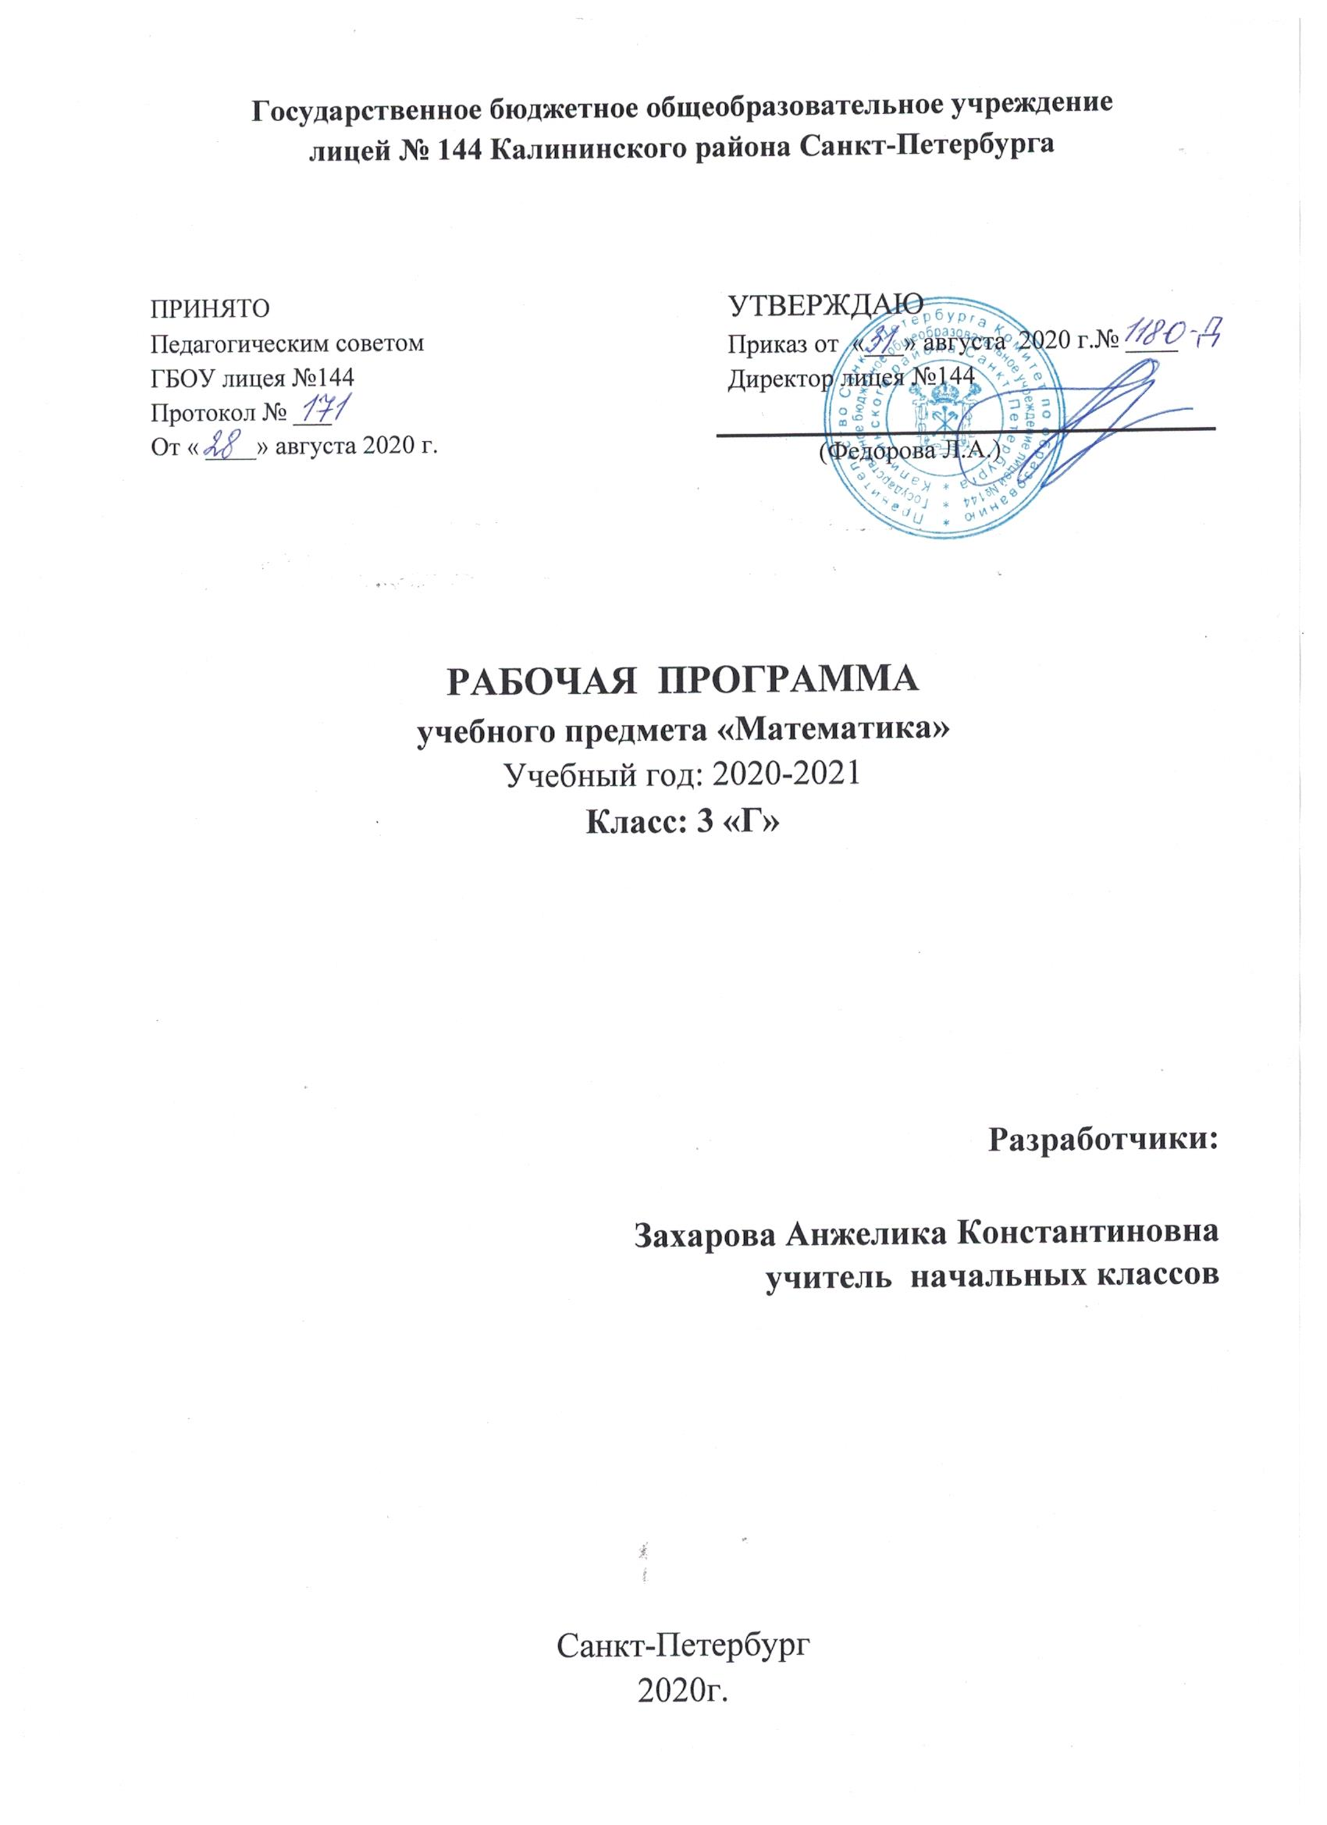

ПОЯСНИТЕЛЬНАЯ ЗАПИСКА
Рабочая программа курса «Математика» разработана на основе Федерального государственного образовательного стандарта начального общего образования, Концепции духовно-нравственного развития и воспитания личности гражданина России, планируемых результатов начального общего образования (с учётом межпредметных и внутрипредметных связей, логики учебного процесса, задачи формирования у младших школьников умения учиться) и авторской программы М.И. Моро, Ю.М. Колягина, М.А. Бантовой, Г.В. Бельтюковой, С.И. Волковой, С.В. Степановой «Математика. 1-4 классы».
Нормативные документы, обеспечивающие реализацию программы:
№ п/п | Название документа
1 | Федеральный закон Российской Федерации от 29 декабря 2012 года № 273 «Об образовании в Российской Федерации».
2 | Приказ МО и науки РФ от 19 декабря 2012 г. № 1067 «Об утверждении федерального перечня учебников, рекомендованных Министерством образования и науки Российской Федерации к использованию в образовательном процессе в общеобразовательных учреждениях на 2013-2014 год»
3 | СанПиН 2.4.2.2821 – 10 Санитарно-эпидемиологические требования к условиям организации обучения в общеобразовательных учреждениях (Гигиенические требования к режиму учебно-воспитательного процесса)
4 | Школа России. Концепция и программы для начальных классов: Ш 67 пособие для учителей общеобразовательных учреждений. В 2ч. Ч.1/[М.А. Бантова, Г.В. Бельтюкова, С.И.Волкова, Л.М. Зеленина, В.П. Канакина и др.].-5-е изд.-М.:Просвещение,2010.-159с.-

Реализация программы направлена на достижение следующих целей:
- математическое развитие младших школьников;
- освоение начальных математических знаний;
- развитие интереса к математике, стремление использовать математические знания в повседневной жизни;
- привитие умений и качеств, необходимых человеку XXI века.
Программа определяет ряд задач, решение которых направлено на достижение основных целей начального математического образования:
- формирование элементов самостоятельной интеллектуальной деятельности на основе овладения несложными математическими методами познания окружающего мира (умения устанавливать, описывать, моделировать и объяснять количественные и пространственные отношения);
- развитие основ логического, знаково-символического и алгоритмического мышления;
- развитие пространственного воображения;
- развитие математической речи;
- формирование системы начальных математических знаний и умений их применять для решения учебно-познавательных и практических задач;
- формирование умения вести поиск информации и работать с ней;
- формирование первоначальных представлений о компьютерной грамотности; развитие познавательных способностей;
- воспитание стремления к расширению математических знаний;
- формирование критичности мышления;
- развитие умений аргументированно обосновывать и отстаивать высказанное суждение, оценивать и принимать суждения других.
Решение названных задач обеспечит осознание младшими школьниками универсальности математических способов познания мира, усвоение начальных математических знаний, связей математики с окружающей действительностью и с другими школьными предметами, а также личностную заинтересованность в расширении математических знаний.

Место курса в учебном плане
На изучение математики в каждом классе начальной школы отводится по 4 часа в неделю. Курс рассчитан на 540 ч: в 1 классе – 132 часа(33 учебные недели), во 2 -4 классах – по 136 ч.(34 учебные недели в каждом классе).

УЧЕБНО-ТЕМАТИЧЕСКИЙ ПЛАН
№ | Наименование разделов и тем | Всего часов
1 | Повторение | 4
2 | Числа от 1 до 100. Сложение и вычитание | 9
3
4
5
6
7 | Резерв | 6
 | ИТОГО: | 136 часов

Объём учебного времени отведённый на реализацию рабочей программы соответствует учебному плану.
Объём учебного времени, отведённый на изучение отдельных разделов (тем) рабочей программы соответствует общему объёму учебного времени.

СОДЕРЖАНИЕ РАБОЧЕЙ ПРОГРАММЫ (136 ч)
Содержание рабочей программы соответствует требованиям ФГОС, целям и задачам образовательной программы МБОУ гимназии №1.
Содержание рабочей программы определено с учётом особенностей изучения предмета в классе, занимающегося по УМК «Школа России».
При организации на уроках повторения в 3 классе уделено особое внимание закреплению понимания учениками конкретного смысла умножения и деления, принципов составления таблицы умножения, умения решать простые задачи на умножение и деление, а также письменным и устным приемам сложения и вычитания двузначных чисел.
№ п/п  раздела | Тема раздела | Основные вопросы содержания и виды деятельности, направленные на повторение изученного во втором классе
1 | Числа от 1 до 100. Сложение и вычитание | Понимать смысл действий умножение и деление.  Заменять сумму одинаковых слагаемых произведением и произведение суммой одинаковых слагаемых. Составлять таблицу умножения на 2, 3 и далее.  Решать задачи на умножение и деление.
2 | Числа от 1 до 100. Табличное умножение и деление. Доли | Устанавливать связь между компонентами и результатом арифметических действий; умножать 1 и 0 на число; умножать и делить на 10.  Решать задачи с величинами: цена, количество, стоимость.

Числа от 1 до 100. Сложение и вычитание
Нумерация чисел в пределах 100.
Устные и письменные приемы сложения и вычитания чисел в пределах 100.
Взаимосвязь между компонентами и результатом сложения (вычитания).
Уравнение.
Решение уравнений.
Обозначение геометрических фигур буквами.
Числа от 1 до 100. Табличное умножение и деление. Доли
Таблица умножения однозначных чисел и соответствующие случаи деления.
Умножение числа 1 и на 1.
Умножение числа 0 и на 0, деление числа 0, невозможность деления на 0.
Нахождение числа, которое в несколько раз больше или меньше данного; сравнение чисел с помощью деления.
Примеры взаимосвязей между величинами (цена, количество, стоимость и др.).
Решение уравнений вида 58 – х =27, х – 36 = 23, х + 38 = 70 на основе знания взаимосвязей между компонентами и результатами действий.
Решение подбором уравнений вида х – 3 = 21, х ׃ 4 = 9, 27 ׃ х = 9.
Площадь.
Единицы площади: квадратный сантиметр, квадратный дециметр, квадратный метр. Соотношения между ними.
Площадь прямоугольника (квадрата).
Нахождение доли числа и числа по его доле.
Сравнение долей.
Единицы времени: год, месяц, сутки. Соотношения между ними.
Круг.
Окружность.
Центр, радиус, диаметр окружности (круга).
Числа от 1 до 100. Внетабличное умножение и деление
Умножение суммы на число.
Деление суммы на число.
Устные приемы внетабличного умножения и деления.
Деление с остатком.
Проверка умножения и деления.
Проверка деления с остатком.
Выражения с двумя переменными вида а + b, а – b, а ∙ b,
c ׃ d; нахождение их значений при заданных числовых значениях входящих в них букв.
Уравнения вида х – 6 = 72, х : 8 = 12, 64 : х = 16 и их решение на основе знания взаимосвязей между результатами и компонентами действий.
Числа от 1 до 1000. Нумерация
Образование и названия трехзначных чисел.
Порядок следования чисел при счете.
Запись и чтение трехзначных чисел.
Представление трехзначного числа в виде суммы разрядных слагаемых.
Сравнение чисел.
Увеличение и уменьшение числа в 10, 100 раз.
Единицы массы: грамм, килограмм. Соотношение между ними.
Числа от 1 до 1000. Сложение и вычитание
Устные приемы сложения и вычитания, сводимых к действиям в пределах 100.
Письменные приемы сложения и вычитания.
Виды треугольников: разносторонние, равнобедренные, равносторонние; прямоугольные, остроугольные, тупоугольные.
Решение задач в 1 – 3 действия на сложение и вычитание.
Числа от 1 до 1000. Умножение и деление
Устные приемы умножения и деления чисел в случаях, сводимых к действиям в пределах 100.
Письменные приемы умножения и деления на однозначное число.
Решение задач в 1 – 3 действия на умножение и деление в течение года.
Приемы письменных вычислений
Нумерация чисел в пределах 100.
Устные и письменные приемы сложения и вычитания чисел в пределах 100.
Взаимосвязь между компонентами и результатом сложения (вычитания).
Решение задач и уравнений

ТРЕБОВАНИЯ К УРОВНЮ ПОДГОТОВКИ УЧАЩИХСЯ
К концу обучения в третьем классе ученик научится:
называть:
- последовательность чисел до 1000;
- число, большее или меньшее данного числа в несколько раз;
- единицы длины, площади, массы;
- названия компонентов и результатов умножения и деления;
- виды треугольников;
- правила порядка выполнения действий в выражениях в 2-3 действия (со скобками и без них);
- таблицу умножения однозначных чисел и соответствующие случаи деления;
- понятие «доля»;
- определения понятий «окружность», «центр окружности», «радиус окружности», «диаметр окружности»;
- четные и нечетные числа;
- определение квадратного дециметра, метра;
- правило умножения числа на 1, 0;
- правило деления нуля на число;
сравнивать:
- числа в пределах 1000;
- числа в кратном отношении (во сколько раз одно число больше или меньше другого);
- длины отрезков;
- площади фигур;
различать:
- отношения «больше в» и «больше на», «меньше в» и «меньше на»;
- компоненты арифметических действий;
- числовое выражение и его значение;
читать:
- числа в пределах 1000, записанные цифрами;
воспроизводить:
- результаты табличных случаев умножения однозначных чисел и соответствующих случаев деления;
- соотношения между единицами длины: 1 м = 100 см, 1 м = 10 дм;
- соотношения между единицами массы: 1 кг = 1000 г;
- соотношения между единицами времени: 1 год = 12 мес, 1 сутки = 24 ч;
приводить примеры:
- двузначных, трехзначных чисел;
- числовых выражений;
моделировать:
- десятичный состав трехзначного числа;
- алгоритмы сложения и вычитания, умножения и деления трехзначных чисел;
- ситуацию, представленную в тексте арифметической задачи в виде схемы, рисунка;
упорядочивать:
- числа в пределах 1000 в порядке увеличения или уменьшения;
анализировать:
- текст учебной задачи с целью поиска алгоритма ее решения;
- готовые решения задач с целью выбора верного решения, рационального способа решения;
классифицировать:
- треугольники (разносторонний, равнобедренный, равносторонний);
- числа в пределах 1000 (однозначные, двузначные, трехзначные);
конструировать:
- тексты несложных арифметических задач;
- алгоритм решения составной арифметической задачи;
контролировать:
- свою деятельность (находить и исправлять ошибки);
оценивать:
- готовое решение учебной задачи (верно, неверно);
решать учебные и практические задачи:
- записывать цифрами трехзначные числа;
- решать составные арифметические задачи в два-три действия в различных комбинациях;
- вычислять сумму и разность, произведение и частное чисел в пределах 1000, используя изученные устные и письменные приемы вычислений;
- вычислять значения простых и составных числовых выражений;
- вычислять периметр, площадь прямоугольника (квадрата);
- выбирать из таблицы необходимую информацию для решения учебной задачи;
- заполнять таблицы, имея некоторый банк данных.

К концу обучения в третьем классе ученик
получит возможность научиться:
- выполнять проверку вычислений;
- вычислять значения числовых выражений, содержащих 2-3 действия (со скобками и без них);
- решать задачи в 1-3 действия;
- находить периметр многоугольника, в том числе прямоугольника (квадрата);
- читать, записывать, сравнивать числа в пределах 1000; выполнять устно четыре арифметических действия в пределах 100;
- выполнять письменно сложение, вычитание двузначных и трехзначных чисел в пределах 1000;
- классифицировать треугольники;
- умножать и делить разными способами;
- выполнять письменное умножение и деление с трехзначными числами;
- сравнивать выражения;
- решать уравнения;
- строить геометрические фигуры;
- выполнять внетабличное деление с остатком;
- использовать алгоритм деления с остатком;
- находить значения выражений с переменной;
- писать римские цифры, сравнивать их;
- записывать трехзначные числа в виде суммы разрядных слагаемых, сравнивать числа;
- сравнивать доли;
- строить окружности;
- составлять равенства, неравенства.

ПЛАНИРУЕМЫЕ РЕЗУЛЬТАТЫ ОСВОЕНИЯ ПРЕДМЕТА
Программа обеспечивает достижение третьеклассниками следующих личностных, метапредметных и предметных результатов обучения.
Личностные результаты:
- готовность ученика целенаправленно использовать знания в учении в повседневной жизни для исследования математической сущности предмета (явления, события, факта);
- способность характеризовать собственные знания по предмету, формулировать вопросы, устанавливать, какие из предложенных математических задач могут быть им успешно решены; - проявлять познавательный интерес к математической науке;
Метапредметные результаты:
Регулятивные:
- Учиться высказывать своё предположение (версию) на основе работы с иллюстрацией учебника. - Учиться совместно с учителем и другими учениками давать эмоциональную оценку деятельности класса на уроке. Средством формирования этих действий служит технология оценивания образовательных достижений (учебных успехов).
Познавательные: - Добывать новые знания: находить ответы на вопросы, используя учебник, свой жизненный опыт и информацию, полученную на уроке. - Преобразовывать информацию из одной формы в другую: составлять математические рассказы и задачи на основе простейших математических моделей (предметных, рисунков, схематических рисунков, схем); находить и формулировать решение задачи с помощью простейших моделей (предметных, рисунков, схематических рисунков, схем).
Средством формирования этих действий служит учебный материал и задания учебника, ориентированные на линии развития средствами предмета.
Коммуникативные: - Знание названий и последовательности чисел от 1 до 20; разрядный состав чисел от 11 до 20; - Сравнивать группы предметов с помощью составления пар; - Решать простые задачи: а) раскрывающие смысл действий сложения и вычитания; б) задачи, при решении которых используются понятия «увеличить на ...», «уменьшить на ...»; в) задачи на разностное сравнение; - Распознавать геометрические фигуры: точку, прямую, луч, кривую незамкнутую, кривую замкнутую, круг, овал, отрезок, ломаную, угол, многоугольник, прямоугольник, квадрат.
Средством формирования этих действий служит технология проблемного диалога (побуждающий и подводящий диалог).
Предметные результаты:
Использование приобретённых математических знаний для описания и объяснения окружающих предметов, процессов, явлений, а также для
оценки их количественных и пространственных отношений.
Овладение основами логического и алгоритмического мышления,
пространственного воображения и математической речи, основами счёта, измерения, прикидки результата и его оценки, наглядного представления данных в разной форме (таблицы, схемы, диаграммы), записи и выполнения алгоритмов.
Приобретение начального опыта применения математических знаний для решения учебно-познавательных и учебно-практических задач.
Умения выполнять устно и письменно арифметические действия с числами и числовыми выражениями, решать текстовые задачи, выполнять и строить алгоритмы и стратегии в игре, исследовать, распознавать и изображать геометрические фигуры, работать с таблицами, схемами, графиками и диаграммами, цепочками, представлять, анализировать и интерпретировать данные.
Приобретение первоначальных навыков работы на компьютере (набирать текст на клавиатуре, работать с меню, находить информацию по заданной теме, распечатывать её на принтере).
СИСТЕМА ОЦЕНКИ
ДОСТИЖЕНИЯ ПЛАНИРУЕМЫХ РЕЗУЛЬТАТОВ ОСВОЕНИЯ ПРЕДМЕТА.
КРИТЕРИИ ОЦЕНИВАНИЯ
В соответствии с требованиями Стандарта, при оценке итоговых результатов освоения программы по математике должны учитываться психологические возможности младшего школьника, нервно-психические проблемы, возникающие в процессе контроля, ситуативность эмоциональных реакций ребёнка.
Система оценки достижения планируемых результатов изучения математики предполагает комплексный уровневый подход к оценке результатов обучения. Объектом оценки предметных результатов служит способность второклассников решать учебно-познавательные и учебно-практические задачи. Оценка индивидуальных образовательных достижений ведётся «методом сложения», при котором фиксируется достижение опорного уровня и его превышение.
В соответствии с требованиями Стандарта, составляющей комплекса оценки достижений являются материалы стартовой диагностики, промежуточных и итоговых стандартизированных работ по математике. Остальные работы подобраны так, чтобы их совокупность демонстрировала нарастающие успешность, объём и глубину знаний, достижение более высоких уровней формируемых учебных действий.
Текущий контроль по математике осуществляется в письменной и устной форме. Письменные работы для текущего контроля проводятся не реже одного раза в неделю в форме самостоятельной работы или математического диктанта. Работы для текущего контроля состоят из нескольких однотипных заданий, с помощью которых осуществляется всесторонняя проверка только одного определенного умения (например, умения сравнивать натуральные числа, умения находить площадь прямоугольника и др.).
Тематический контроль по математике проводится в письменной форме. Для тематических проверок выбираются узловые вопросы программы: приемы устных вычислений, действия с многозначными числами, измерение величин и др. Проверочные работы позволяют проверить, например, знание табличных случаев сложения, вычитания, умножения и деления. В этом случае для обеспечения самостоятельности обучающихся подбирается несколько вариантов работы, каждый из которых содержит около тридцати примеров на сложение и вычитание или умножение и деление. На выполнение такой работы отводится 5-6 минут урока.
Основанием для выставления итоговой оценки знаний служат результаты наблюдений учителя за повседневной работой обучающихся, устного опроса, текущих, диагностических и итоговых стандартизированных контрольных работ. Однако последним придаётся наибольшее значение.
В конце года проводится итоговая комплексная проверочная работа на межпредметной основе. Одной из её целей является оценка предметных и метапредметных результатов освоения программы по математике во втором классе: способность решать учебно-практические и учебно-познавательные задачи, сформированность обобщённых способов деятельности, коммуникативных и информационных умений.
Итоговый контроль по математике может проводиться в форме контрольных работ комбинированного характера (они содержат арифметические задачи, примеры, задания геометрического характера и др.) или в виде тестирования. В этих работах сначала отдельно оценивается выполнение задач, примеров, заданий геометрического характера, а затем выводится итоговая отметка за всю работу.
№  п/п | Виды работ | Количество
 |  | Iчетверть | IIчетверть | IIIчетверть | IV четверть
1 | Контрольные работы | 3 | 1 | 3 | 2
2 | Проверочные работы | 10 | 12 | 12 | 8
3 | Проекты |  | 1 |  | 1

График контрольных работ

1 четверть | Контрольная работа «Повторение: сложение и вычитание»
 | Контрольная работа по теме «Умножение и деление на 2 и 3»
 | Контрольная работа за 1 четверть по теме «Табличное умножение и деление»
2 четверть | Контрольная работа за 1 полугодие
3 четверть | Контрольная работа по теме «Решение уравнений»
 | Контрольная работа по теме «Деление с остатком»
 | Контрольная работа за 3 четверть
4 четверть | Контрольная работа по теме «Сложение и вычитание».
 | Итоговая контрольная работа
Итого: |  | 9

Методическое обеспечение
- Моро М.И., Степанова С.В., Волкова С.И. Математика: Учебник:3 класс: В 2 ч. М. «Просвещение», 2014.
- Яценко, Ситникова: Поурочные разработки по математике. 3 класс. К УМК М.И. Моро, М.: «Вако», 2012.
- Контрольно-измерительные материалы. Математика 3 класс. ФГОС
- Светлана Волкова: Проверочные работы к учебнику "Математика. 3 класс" М.: «Просвещение», 2015.
- Светлана Волкова: Математика. Контрольные работы. 1-4 классы. Пособие для учителей общеобразовательных учреждений. М.: «Просвещение», 2014.

НОРМЫ ОТМЕТОК ПО МАТЕМАТИКЕ
Знания, умения и навыки учащихся по математике оцениваются по результатам устного опроса, текущих и итоговых письменных работ, тестов.
Письменная проверка знаний, умений и навыков.
В основе данного оценивания лежат следующие показатели: правильность выполнения и объём выполненного задания.

КЛАССИФИКАЦИЯ ОШИБОК И НЕДОЧЁТОВ,
ВЛИЯЮЩИХ НА СНИЖЕНИЕ ОТМЕТКИ

ОШИБКИ:
- незнание или неправильное применение свойств, правил, алгоритмов, существующих зависимостей, лежащих в основе выполнения задания или используемых в ходе его выполнения;
- неправильный выбор действий, операций;
- неверные вычисления в случае, когда цель задания - проверка вычислительных умений и навыков;
- пропуск части математических выкладок, действий, операций, существенно влияющих на получение правильного ответа;
- несоответствие пояснительного текста, ответа задания, неверно записанная краткая запись задачи, наименования величин выполненным действиям и полученным результатам;
- несоответствие выполненных измерений и геометрических построений заданным параметрам.

НЕДОЧЁТЫ:
- неправильное списывание данных (чисел, знаков, обозначений, величин);
- ошибки в записях математических терминов, символов при оформлении математических выкладок;
- отсутствие ответа к заданию или ошибки в записи ответа;
- если работа выполнена небрежно с множествами помарок и исправлений.
Неаккуратное исправление - недочёт (2 недочёта = 1 ошибка).
Снижение отметки за общее впечатление от работы допускается в случаях, указанных выше.

ПРИ ОЦЕНКЕ РАБОТ, ВКЛЮЧАЮЩИХ В СЕБЯ ПРОВЕРКУ ВЫЧИСЛИТЕЛЬНЫХ НАВЫКОВ, СТАВЯТСЯ СЛЕДУЮЩИЕ ОТМЕТКИ:
Отметка "5" ставится, если работа выполнена безошибочно;
Отметка "4" ставится, если в работе допущены 1-2 ошибка и 1-2 недочёта;
Отметка "3" ставится, если в работе допущены 3-4 ошибки и 1-2 недочета;
Отметка "2" ставится, если в работе допущено 5 и более ошибок.

ПРИ ОЦЕНКЕ РАБОТ, СОСТОЯЩИХ ТОЛЬКО ИЗ ЗАДАЧ:
Отметка "5" ставится, если задачи решены без ошибок;
Отметка "4" ставится, если допущены 1-2 ошибки, но не в решении;
Отметка "3" ставится, если допущены 1-2 ошибки и 3-4 недочета, но не в решении;
Отметка "2" ставится, если допущены 3 и более ошибок.

ПРИ ОЦЕНКЕ КОМБИНИРОВАННЫХ РАБОТ:
Отметка "5" ставится, если работа выполнена безошибочно;
Отметка "4" ставится, если в работе допущены 1-2 ошибки и 1-2 недочета, при этом ошибки не должно быть в задаче;
Отметка "3" ставится, если в работе допущены 3 ошибки и 3-4 недочета;
Отметка "2" ставится, если в работе допущены 4-5 ошибок.

ПРИ ОЦЕНКЕ РАБОТ, ВКЛЮЧАЮЩИХ В СЕБЯ РЕШЕНИЕ ВЫРАЖЕНИЙ НА ПОРЯДОК ДЕЙСТВИЙ:
считается ошибкой неправильно выбранный порядок действий, неправильно выполненное арифметическое действие

Отметка "5" ставится, если работа выполнена безошибочно;
Отметка "4" ставится, если в работе допущены 1-2 ошибка;
Отметка "3" ставится, если в работе допущены 3 ошибки;
Отметка "2" ставится, если в работе допущено 4 и более ошибок.

ПРИ ОЦЕНКЕ РАБОТ, ВКЛЮЧАЮЩИХ В СЕБЯ РЕШЕНИЕ УРАВНЕНИЙ:
считается ошибкой неверный ход решения, неправильно выполненное действие, а также, если не выполнена проверка

Отметка "5" ставится, если работа выполнена безошибочно;
Отметка "4" ставится, если в работе допущены 1-2 ошибка;
Отметка "3" ставится, если в работе допущены 3 ошибки;
Отметка "2" ставится, если в работе допущено 4 и более ошибок.

ПРИ ОЦЕНКЕ ЗАДАНИЙ, СВЯЗАННЫХ С ГЕОМЕТРИЧЕСКИМ МАТЕРИАЛОМ:
считается ошибкой, если ученик неверно построил геометрическую фигуру, если не соблюдал размеры, неверно перевел одни единицы измерения в другие, если не умеет использовать чертёжный инструмент для измерения или построения геометрических фигур

Отметка "5" ставится, если работа выполнена безошибочно;
Отметка "4" ставится, если в работе допущены 1-2 ошибка;
Отметка "3" ставится, если в работе допущены 3 ошибки;
Отметка "2" ставится, если в работе допущено 4 и более ошибок.

Примечание: за грамматические ошибки, допущенные в работе, отметка по математике не снижается.

МАТЕРИАЛЬНО-ТЕХНИЧЕСКОЕ ОБЕСПЕЧЕНИЕ ОБРАЗОВАТЕЛЬНОГО
ПРОЦЕССА

Требования к оснащению учебного процесса на уроках математики. Для работы с учащимися необходимо:
Печатные пособия
Таблицы гигиенических требований к положению тетради, ручки, к правильной посадке.
Демонстрационный материал (картинки предметные, таблицы) в соответствии с основными темами программы обучения.
Карточки с заданиями по математике для 2 класса.
Технические средства обучения
Оборудование рабочего места учителя:
- Классная доска с креплениями для таблиц.
- Магнитная доска.
- Персональный компьютер с принтером.
- Ксерокс.
- CD/DVD-проигрыватель.
- Телевизор с диагональю не менее 72 см.
- Проектор для демонстрации слайдов.
- Мультимедийный проектор.
- Экспозиционный экран размером 150 Х 150 см.
Экранно-звуковые пособия
Видеофильмы, соответствующие тематике программы по математике.
Слайды (диапозитивы), соответствующие тематике программы по математике.
Мультимедийные (цифровые) образовательные ресурсы, соответствующие тематике программы по математике.
Учебно-практическое оборудование
Простейшие школьные инструменты: ручка, карандаши цветные и простой, линейка, треугольники, ластик.
Материалы: бумага (писчая).
Оборудование класса
Ученические столы двухместные с комплектом стульев.
Стол учительский с тумбой.
Шкафы для хранения учебников, дидактических материалов, пособий, учебного оборудования и пр.
Настенные стенды (полки) для вывешивания иллюстративного материала.
Цифровые образовательные ресурсы.
Математика. 3 класс: электронное приложение к учебнику М. И. Моро и др. – М. : Просвещение, 2017.

